Android屏幕适配

手机适配的应用和使用场景
使android应用程序适用于不同的国家语言、型号、尺寸和SDK版本等手机环境中，其主要功能和界面风格保持不变。

手机适配主要包括三个方面：语言适配、屏幕适配、SDK平台的适配

最复杂最麻烦的是屏幕适配。

语言适配
主要用于文本内容的国际化。如按钮的标题、输入提示信息等
当把app装中不同的语言环境中的手机中，app应该能够适应不同的手机来显示不同的语言。例如：安装中中文的手机上应该显示中文，安装到英文的手机上应该显示英文。如果做到这些呢？就需要进行多国语言的适配。

步骤：
- 创建Android xml文件。资源类型选择values，文本资源的文件名一般命名为strings。
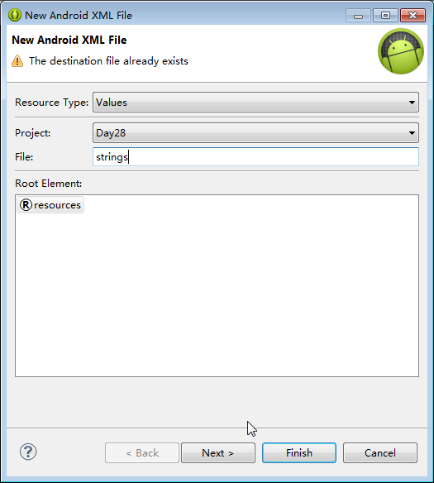
- 点击下一步。选择Language和Region
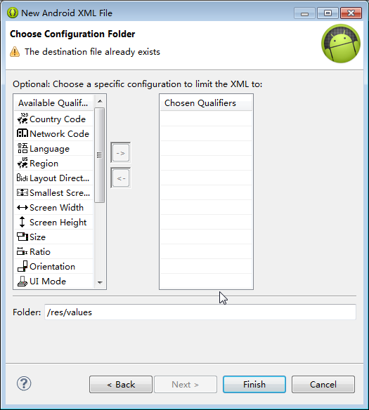

- 选择Language。选择zh(中文)

- 选择region。填写cn(中国)

- 点击finish会生产如下目录。(最终目的。当然也可以直接手动创建这个目录)。当中中文系统下，使用字符串资源的时候，会自动加载这个目录下的字符串资源。

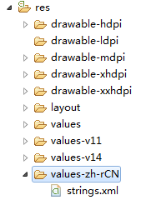

另外再建一个中文英文目录：
values-en-rUS

系统中适配字符的时候会首先去相应的目录下找，如果找不到就去默认的/res/values下找。

相应的语言：
中文（中国）：values-zh-rCN

中文（台湾）：values-zh-rTW

中文（香港）：values-zh-rHK

英语（美国）：values-en-rUS

英语（英国）：values-en-rGB

英文（澳大利亚）：values-en-rAU

英文（加拿大）：values-en-rCA

英文（爱尔兰）：values-en-rIE

英文（印度）：values-en-rIN

英文（新西兰）：values-en-rNZ

英文（新加坡）：values-en-rSG

英文（南非）：values-en-rZA

阿拉伯文（埃及）：values-ar-rEG

阿拉伯文（以色列）：values-ar-rIL

保加利亚文: values-bg-rBG

加泰罗尼亚文：values-ca-rES

捷克文：values-cs-rCZ

丹麦文：values-da-rDK

德文（奥地利）：values-de-rAT

德文（瑞士）：values-de-rCH

德文（德国）：values-de-rDE

德文（列支敦士登）：values-de-rLI

希腊文：values-el-rGR

西班牙文（西班牙）：values-es-rES

西班牙文（美国）：values-es-rUS

芬兰文（芬兰）：values-fi-rFI

法文（比利时）：values-fr-rBE

法文（加拿大）：values-fr-rCA

法文（瑞士）：values-fr-rCH

法文（法国）：values-fr-rFR

希伯来文：values-iw-rIL

印地文：values-hi-rIN

克罗里亚文：values-hr-rHR

匈牙利文：values-hu-rHU

印度尼西亚文：values-in-rID

意大利文（瑞士）：values-it-rCH

意大利文（意大利）：values-it-rIT

日文：values-ja-rJP

韩文：values-ko-rKR

立陶宛文：valueslt-rLT

拉脱维亚文：values-lv-rLV

挪威博克马尔文：values-nb-rNO

荷兰文(比利时)：values-nl-BE

荷兰文（荷兰）：values-nl-rNL

波兰文：values-pl-rPL

葡萄牙文（巴西）：values-pt-rBR

葡萄牙文（葡萄牙）：values-pt-rPT

罗马尼亚文：values-ro-rRO

俄文：values-ru-rRU

斯洛伐克文：values-sk-rSK

斯洛文尼亚文：values-sl-rSI

塞尔维亚文：values-sr-rRS

瑞典文：values-sv-rSE

泰文：values-th-rTH

塔加洛语：values-tl-rPH

土耳其文：values--r-rTR

乌克兰文：values-uk-rUA

越南文：values-vi-rVN

屏幕适配

Android屏幕适配出现的原因
Android碎片化太严重！！！
据统计：

2012年，支持Android的设备共有3997种。
2013年，支持Android的设备共有11868种。
2014年，支持Android的设备共有18796种。

下面这张图片所显示的内容足以充分说明当今Android系统碎片化问题的严重性，因为该图片中的每一个矩形都代表着一种Android设备。
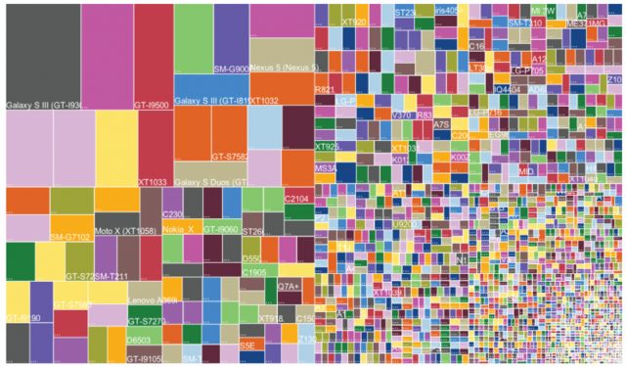

而随着支持Android系统的设备(手机、平板、电视、手表)的增多，设备碎片化、品牌碎片化、系统碎片化、传感器碎片化和屏幕碎片化的程度也在不断地加深。而我们今天要探讨的，则是对我们开发影响比较大的——屏幕的碎片化。
下面这张图是Android屏幕尺寸的示意图，在这张图里面，蓝色矩形的大小代表不同尺寸，颜色深浅则代表所占百分比的大小。
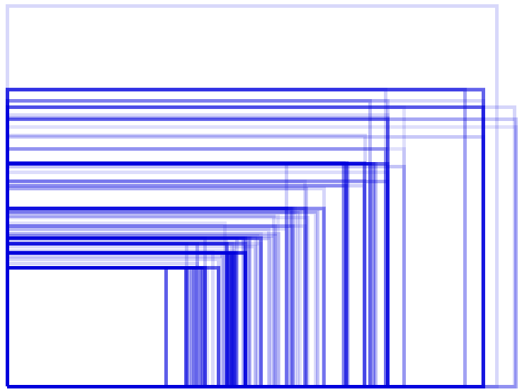
而IOS设备则好很多！！！

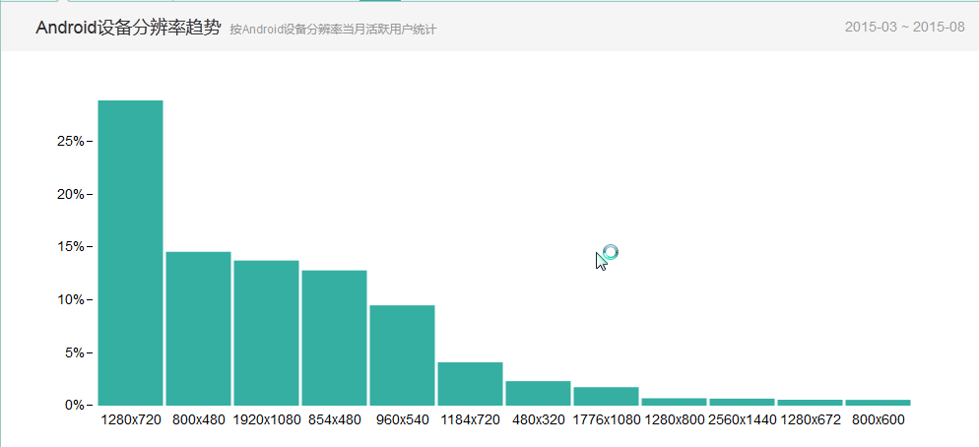

关于尺寸的几个重要概念
- 屏幕尺寸
屏幕尺寸屏幕尺寸指屏幕的对角线的长度，单位是英寸，1英寸=2.54厘米比如常见的屏幕尺寸有：2.4、2.8、3.5、3.7、4.2、4.7、5.0、5.5、6.0等
- 屏幕分辨率
屏幕分辨率是指在横纵向上的像素点数，单位是px，1px=1个像素点。一般以横向像素数*纵向像素数 表示，如1960*1080。
- 屏幕像素密度
屏幕像素密度是指每英寸上的像素点数，单位是dpi，即“dot per inch”的缩写。屏幕像素密度与屏幕尺寸和屏幕分辨率有关，在单一变化条件下，屏幕尺寸越小、分辨率越高，像素密度越大，反之越小。一英寸里面有160个像素，这个屏幕的像素密度就是160dpi。
- dp、dip、dpi、sp、px
- px：像素。我们应该是比较熟悉的，前面的分辨率就是用的像素为单位，大多数情况下，比如UI设计、Android原生API都会以px作为统一的计量单位，像是获取屏幕宽高等。
- dip和dp是一个意思，都是Density Independent Pixels的缩写，即密度无关像素，上面我们说过，dpi是屏幕像素密度，假如一英寸里面有160个像素，这个屏幕的像素密度就是160dpi，那么在这种情况下，dp和px如何换算呢？在Android中，规定以160dpi为基准，1dip=1px，如果密度是320dpi，则1dip=2px，以此类推。
假如同样都是画一条320px的线，在480*800分辨率(像素)手机上显示为2/3屏幕宽度，在320*480的手机上则占满了全屏，如果使用dp为单位，在这两种分辨率下，160dp都显示为屏幕一半的长度。这也是为什么在Android开发中，写布局的时候要尽量使用dp而不是px的原因。
- 而sp，即scale-independent pixels，与dp类似，但是可以根据文字大小首选项进行放缩，是设置字体大小的御用单位。
- dp/sp转px : px=dp*密度系数 （密度系数：屏幕的dpi/160）
- mdpi、hdpi、xdpi、xxdpi
其实之前还有个ldpi，但是随着移动设备配置的不断升级，这个像素密度的设备已经很罕见了，所在现在适配时不需考虑。
mdpi、hdpi、xdpi、xxdpi用来修饰Android中的drawable文件夹及values文件夹，用来区分不同像素密度下的图片和dimen值。
Google对mdpi、hdpi、xdpi、xxdpi官方标准：
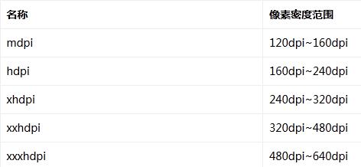

在进行开发的时候，我们需要把合适大小的图片放在合适的文件夹里面。下面以图标设计为例进行介绍。
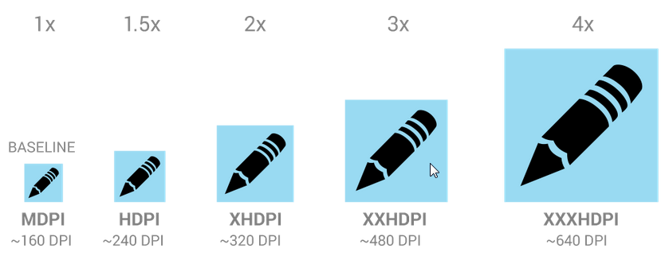
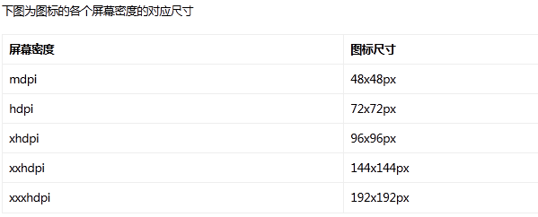

图片的选择规则：
Android系统寻找图片的步骤是这样的：

1， 去屏幕密度对应的目录去找。如果找到就拿来用。

2， 如果没找到，就去比这个密度高一级的目录里面去找，如果找到就拿来用。

3， 如果没找到就继续往上找。以此类推。

4， 如果到了xxhdpi目录还没有找到的话，就会去比自身屏幕密度低一级的目录去找，如果低一级的目录>=hdpi，找到了就拿来用。

5， 如果没找到， 就去mdpi目录去找， 如果找到了，就拿来用。

6， 如果没找到，就去默认的drawble目录里去找， 如果找到了就拿来用。

7 ，如果没找到，再去最低的ldpi目录里去找。如果找到了，就拿来用。

8， 如果没找到， 那就是没找到了， 图片无法显示。（不过一般不会出现这种现象，因为如果每个目录都没有这个图片的话，你是编译不过的）

这里有两点需要注意：
① 首先会去比自己密度高的目录里去找，这是因为因为系统相信，你在密度更高的目录里会放置分辨率更大的图片，这样的话这个图片会被缩小，但同时显示效果不会有损失，但是如果优先去低一级别的目录去找的话， 找到的图片就会被放大，这样的话这个图片就会被拉扯模糊了。

e.g. 同一张图片，你在mdpi和xxhdpi目录各放了一份， 这个应用你现在运行在hdpi的手机上， 那应用会选择哪张图片呢。答案是xxhdpi目录里的。即便hdpi离mdpi更近一点！

②，如果在mdpi里找不到是不会直接去ldpi里找的， 而是先去默认的drawble目录里找，这是drawble目录和drawble-mdpi是一个级别的。

解决方案

支持各种屏幕尺寸
- 使用wrap_content、match_parent、weight
要确保布局的灵活性并适应各种尺寸的屏幕，应使用 “wrap_content” 和 “match_parent” 控制某些视图组件的宽度和高度。
使用 “wrap_content”，系统就会将视图的宽度或高度设置成所需的最小尺寸以适应视图中的内容，而 “match_parent”（在低于 API 级别 8 的级别中称为 “fill_parent”）则会展开组件以匹配其父视图的尺寸。
如果使用 “wrap_content” 和 “match_parent” 尺寸值而不是硬编码的尺寸，视图就会相应地仅使用自身所需的空间或展开以填满可用空间。此方法可让布局正确适应各种屏幕尺寸和屏幕方向。
- 在线性布局中使用weight属性。
我们可以使用这个属性来按照比例对界面进行分配，完成一些特殊的需求。
关于weight属性的理解：占用剩余空间(宽度或高度)的比重。使用这个属性的时候一般把宽或高的尺寸设置为0dp。
- 使用相对布局，禁用绝对布局(已经被google完全抛弃)

使用限定符

使用尺寸限定符
上面所提到的灵活布局或者是相对布局，可以为我们带来的优势就只有这么多了。虽然这些布局可以拉伸组件内外的空间以适应各种屏幕，但它们不一定能为每种屏幕都提供最佳的用户体验。因此，我们的应用不仅仅只实施灵活布局，还应该应针对各种屏幕配置提供一些备用布局。

我们可以通过使用配置限定符，在运行时根据当前的设备配置自动选择合适的资源了，例如根据各种屏幕尺寸选择不同的布局。

很多应用会在较大的屏幕上实施“双面板”模式，即在一个面板上显示项目列表，而在另一面板上显示对应内容。平板电脑和电视的屏幕已经大到可以同时容纳这两个面板了，但手机屏幕就需要分别显示。因此，我们可以使用以下文件以便实施这些布局：

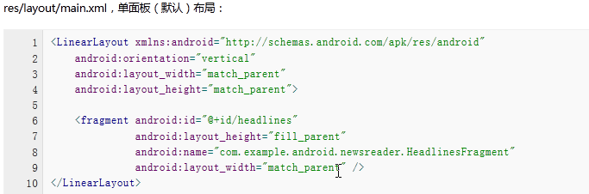

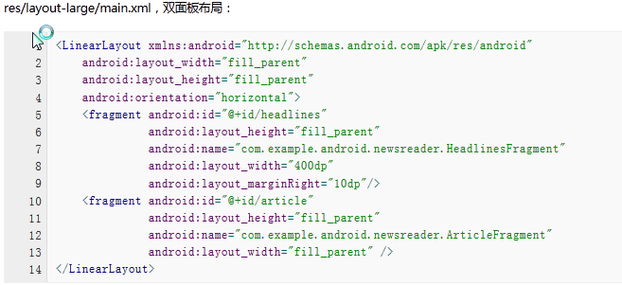

请注意第二种布局名称目录中的 large 限定符。系统会在属于较大屏幕（例如 7 英寸或更大的平板电脑）的设备上选择此布局。系统会在较小的屏幕上选择其他布局（无限定符）。

使用最小宽度限定符
values-sw<N>dp
最小宽度限定符可让您通过指定某个最小宽度（以 dp 为单位）来定位屏幕。例如，标准 7 英寸平板电脑的最小宽度为 600 dp，因此如果您要在此类屏幕上的用户界面中使用双面板（但在较小的屏幕上只显示列表），您可以使用上文中所述的单面板和双面板这两种布局，但您应使用 sw600dp 指明双面板布局仅适用于最小宽度为 600 dp 的屏幕，而不是使用 large 尺寸限定符。
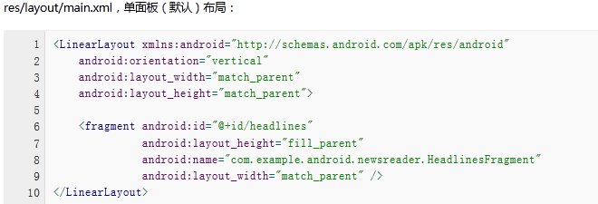
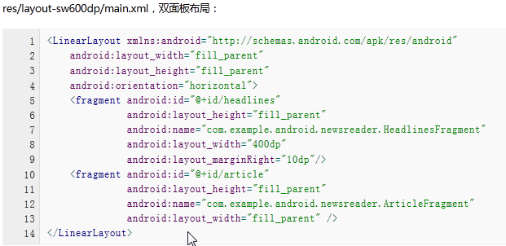
也就是说，对于最小宽度大于等于 600 dp 的设备，系统会选择 layout-sw600dp/main.xml（双面板）布局，否则系统就会选择 layout/main.xml（单面板）布局。
但 Android 版本低于 3.2 的设备不支持此技术，原因是这些设备无法将 sw600dp 识别为尺寸限定符，因此我们仍需使用 large 限定符。

使用布局别名
最小宽度限定符仅适用于 Android 3.2 及更高版本。因此，如果我们仍需使用与较低版本兼容的概括尺寸范围（小、正常、大和特大）。例如，如果要将用户界面设计成在手机上显示单面板，但在 7 英寸平板电脑、电视和其他较大的设备上显示多面板，那么我们就需要提供以下文件：

- res/layout/main.xml: 单面板布局
- res/layout-large: 多面板布局(低版本)
- res/layout-sw600dp: 多面板布局(3.2+高版本)
后两个文件是相同的，因为其中一个用于和 Android 3.2 +设备匹配，而另一个则是为使用较低版本 Android 的平板电脑和电视准备的。

要避免平板电脑和电视的文件出现重复（以及由此带来的维护问题），可以使用别名文件。例如，您可以定义以下布局：

- res/layout/main.xml，单面板布局
- res/layout/main_twopanes.xml，双面板布局

然后添加下面两个文件：
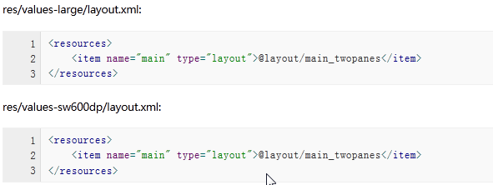
以上两个文件的内容相同，但它们并未实际定义布局。它们只是将 main 设置成了 main_twopanes 的别名。由于这些文件包含 large 和 sw600dp 选择器，因此无论 Android 版本如何，系统都会将这些文件应用到平板电脑和电视上（版本低于 3.2 的平板电脑和电视会匹配 large，版本高于 3.2 的平板电脑和电视则会匹配 sw600dp）。

使用屏幕方向限定符
某些布局会同时支持横向模式和纵向模式，但我们可以通过调整优化其中大部分布局的效果。
port：纵向设备 (宽小于高)
land：横向设备 (宽大于高)
如果用户旋转屏幕，这个限定能够在应用程序运行期间改变。

使用方法和上面的限定符类似。

使用9宫格图片(.9.png)
支持各种屏幕尺寸通常意味着您的图片资源还必须能适应各种尺寸。例如，无论要应用到什么形状的按钮上，按钮背景都必须能适应。
如果在可以更改尺寸的组件上使用了简单的图片，您很快就会发现显示效果多少有些不太理想，因为系统会在运行时平均地拉伸或收缩您的图片。解决方法为使用自动拉伸位图，这是一种格式特殊的 PNG 文件，其中会指明可以拉伸以及不可以拉伸的区域。
.9的制作，实际上就是在原图片上添加1px的边界，然后按照我们的需求，把对应的位置设置成黑色线，系统就会根据我们的实际需求进行拉伸。
修改.9图片可以用Android自带的工具：\sdk\tools\draw9patch.bat

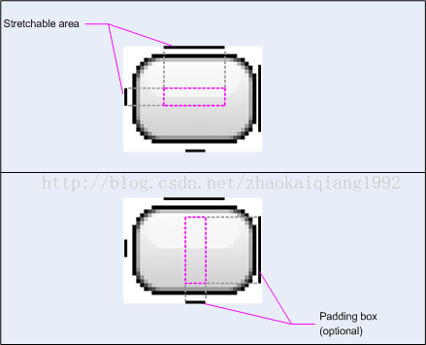

支持多种屏幕密度
由于各种屏幕的像素密度都有所不同，因此相同数量的像素在不同设备上的实际大小也有所差异，这样使用像素定义布局尺寸就会产生问题。因此，请务必使用 dp 或 sp 单位指定尺寸。dp 是一种非密度制约像素，其尺寸与 160 dpi 像素的实际尺寸相同。sp 也是一种基本单位，但它可根据用户的偏好文字大小进行调整（即尺度独立性像素），因此我们应将该测量单位用于定义文字大小。

但是有些时候，dp也会出现问题：
例如：下面的布局
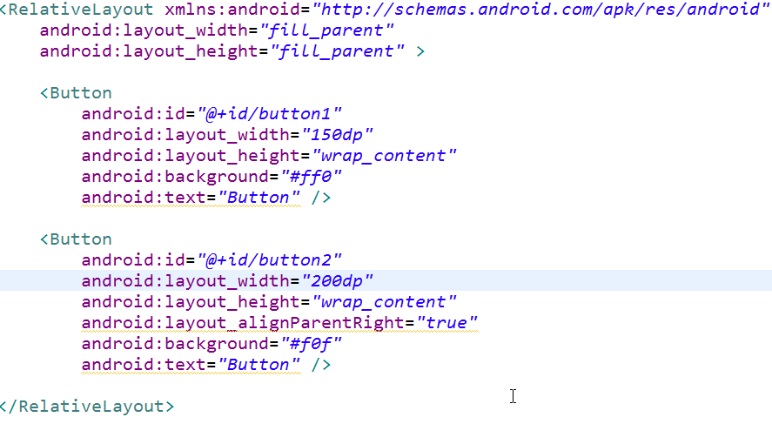

Nexus 5预览情况: Nexus one预览情况：
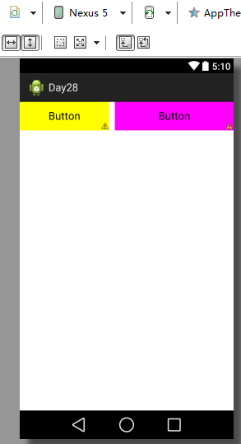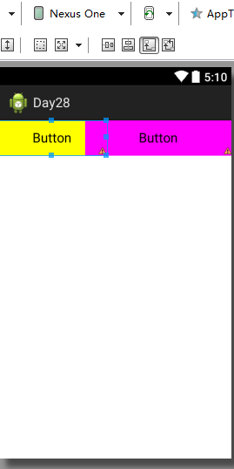

可以看到中Nexus one上面两个按钮发生了重叠。

我们都已经用了dp了，为什么会出现这种情况呢？

虽然说dp可以去除不同像素密度的问题，使得1dp在不同像素密度上面的显示效果相同，但是还是由于Android屏幕设备的多样性，如果使用dp来作为度量单位，并不是所有的屏幕的宽度都是相同的dp长度，比如说，Nexus S和Nexus One属于hdpi，屏幕宽度是320dp，而Nexus 5属于xxhdpi，屏幕宽度是360dp，Galaxy Nexus属于xhdpi，屏幕宽度是384dp，Nexus 6 属于xxxhdpi，屏幕宽度是410dp。所以说，光Google自己一家的产品就已经有这么多的标准，而且屏幕宽度和像素密度没有任何关联关系，即使我们使用dp，在320dp宽度的设备和410dp的设备上，还是会有90dp的差别。当然，我们尽量使用match_parent和wrap_content，尽可能少的用dp来指定控件的具体长宽，再结合上权重，大部分的情况我们都是可以做到适配的。

http://screensiz.es/phone

屏幕密度倍数关系：
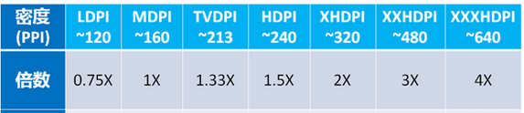

最佳实践
1、关于高清设计图尺寸

Google官方给出的高清设计图尺寸有两种方案，一种是以mdpi设计，然后对应放大得到更高分辨率的图片，另外一种则是以高分辨率作为设计大小，然后按照倍数对应缩小到小分辨率的图片。

根据经验，我更推荐第二种方法，因为小分辨率在生成高分辨率图片的时候，会出现像素丢失，我不知道是不是有方法可以阻止这种情况发生。

而分辨率可以以1280*720或者是1960*1080作为主要分辨率进行设计。

设计师用1080x1920（XXHDPI）(9 * 16)做设计，提供一套XXHDPI切图资源。其他密度不需要提供，让系统自适配。 魅族那种变态分辨率不在考虑之列。

2、ImageView的ScaleType属性

设置不同的ScaleType会得到不同的显示效果，一般情况下，设置为centerCrop能获得较好的适配效果。

3、动态设置

有一些情况下，我们需要动态的设置控件大小或者是位置，比如说popwindow的显示位置和偏移量等，这个时候我们可以动态的获取当前的屏幕属性，然后设置合适的数值。
动态设置屏幕属性：
public class ScreenSizeUtil {

public static int getScreenWidth(Activity activity) {
return activity.getWindowManager().getDefaultDisplay().getWidth();
}

public static int getScreenHeight(Activity activity) {
return activity.getWindowManager().getDefaultDisplay().getHeight();
}

}

